В рамках празднования Дня Защитника Отечества в 2018 году отмечающего 100-летие, в ГКУ РД «Ретлобская СОШ Цунтинского района»
была проведена Акция военно-патриотического направления.

Цель: приобщение школьников к изучению традиций и истории праздника День Защитника Отечества, на примере своей семьи; показать значение и роль Защиты Отечества в истории нашей страны; привить учащимся любовь и уважение, нравственно-патриотические принципы.

В связи с реализацией этого проекта в школе были проведены следующие мероприятия: Урок Мужества «Горячее Сердце», Урок Мужества «День Защитника Отечества», Урок Мужества приуроченный к 100-летию создания Красной Армии.

Урок Мужества «Горячее Сердце» был проведен для учащихся 6-9 классов.
Цель: формировать у учащихся представление об ответственном гражданском поведении в обществе на примерах отважных поступков их сверстников, а также неравнодушного отношения к людям, нуждающимся в помощи; участия в деятельности общественных объединений, направленных на заботу о старших и младших поколениях; познакомить учащихся с Инициативой, с материалами Почётной книги «Горячее сердце»; организовать дискуссию «Кто такие «горячие сердца России?».

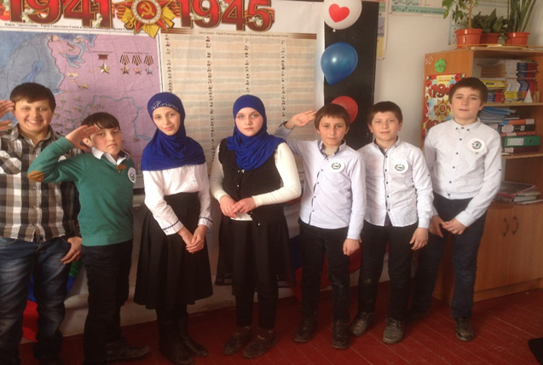

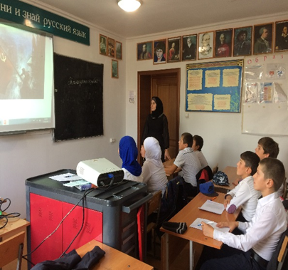

В 7 классе был проведен классный час «День Защитника Отчества»
Цели: Поздравить мальчиков с праздником, познакомить с тяготами воинской службы, развить творческие способности; привить эстетический вкус, воспитать хорошие манеры, чувство солидарности, уважение к девочкам.
Форма: Конкурсная программа.
Возраст: 7 класс.
Оборудование: чистые листы, игра «Дартс», 2 бинта, консервированный горошек, зашифрованное послание, 2 ручки, 2 швабры, 2 тарелки, 2 стакана, 2 ложки, 2 вилки, 14 газетных листов. Жюри учителя предметники.
Правило: Делиться на 2 команды, выбирается жюри, просуживаются баллы.
Продолжительность: 45 минут.

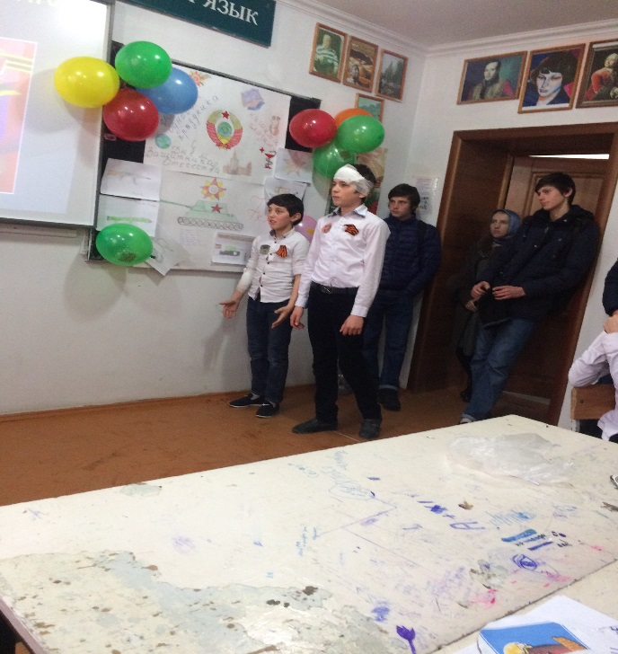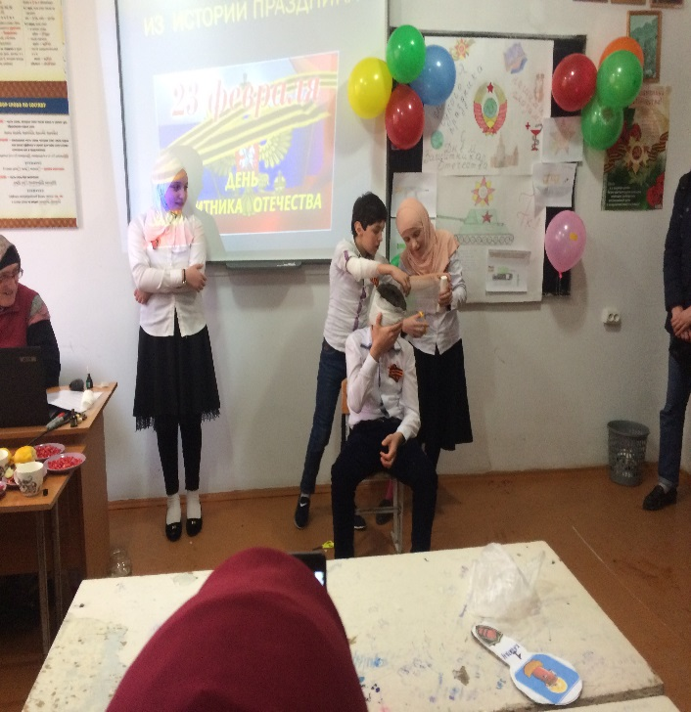

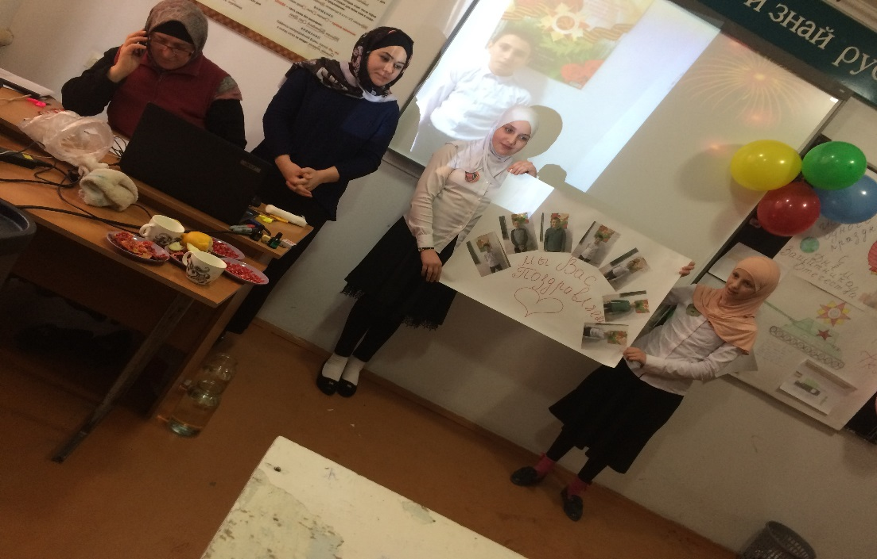

Урок Мужества приуроченный к 100-летию создания Красной Армии.
Цели:
Воспитывать уважение к русским, советским и российским праздникам, чувство добра, мужества и отваги.
Развивать творческие способности детей, раскрывать их таланты.
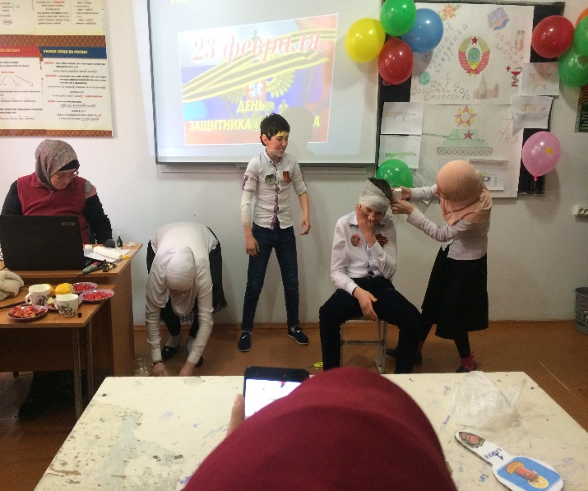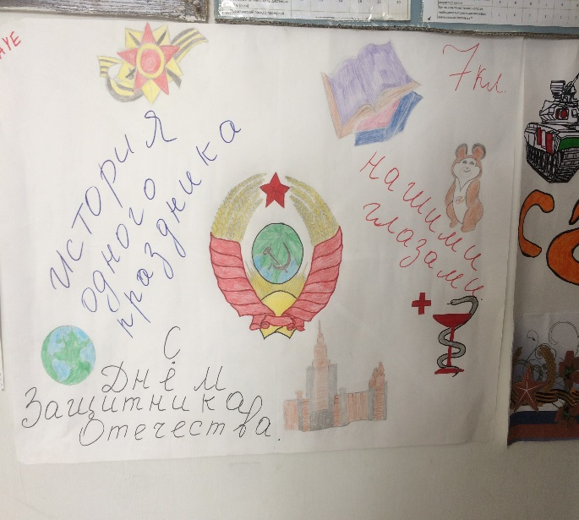

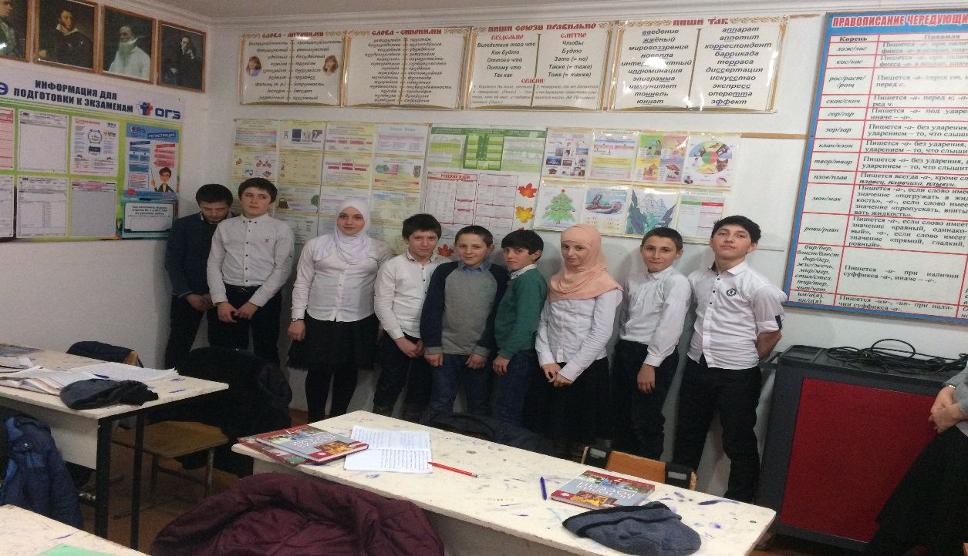

Подготовил:
учитель истории и обществознания Магомедова Луиза Абдужапаровна.

